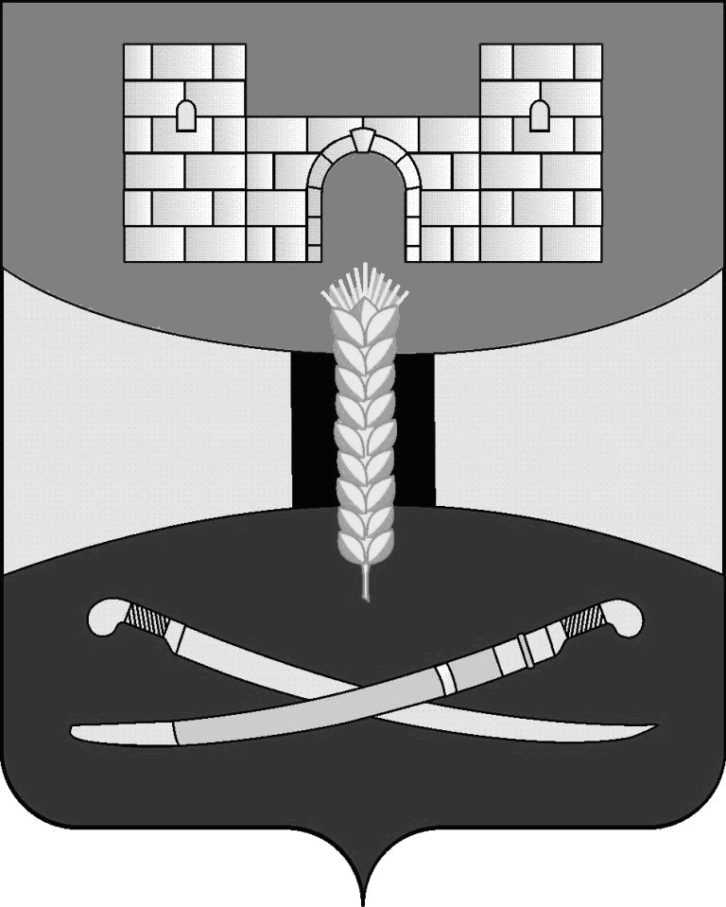
ПРИКАЗ
НАЧАЛЬНИКА
ОТДЕЛА КУЛЬТУРЫ

АДМИНИСТРАЦИИ МУНИЦИПАЛЬНОГО ОБРАЗОВАНИЯ

ЩЕРБИНОВСКИЙ РАЙОН
от _____________г. | № _____
ст-ца Старощербиновская

О внесении изменений в приказ начальника
отдела культуры администрации муниципального
образования Щербиновский район от 10 декабря 2020 года № 79 – П
«Об утверждении нормативных затрат на оказание муниципальных услуг (выполнение работ) муниципальными бюджетными учреждениями дополнительного образования муниципального образования Щербиновский район, подведомственными отделу культуры администрации муниципального образования Щербиновский район» (с изменениями от 08.02.2021г. № 21-П)

Во исполнение постановления администрации муниципального образования Щербиновский район от 17 февраля 2015 года № 102 «О порядке формирования и финансового обеспечения выполнения муниципального задания в отношении муниципальных учреждений муниципального образования Щербиновский район», в целях повышения эффективности расходования бюджетных средств, повышения качества предоставления муниципальных услуг (работ), оказываемых (выполняемых) физическим и (или) юридическим лицам муниципальными учреждениями муниципального образования Щербиновский район, подведомственными отделу культуры администрации муниципального образования Щербиновский район (с изменениями), п р и к а з ы в а ю:
1.Внести в приказ начальника отдела культуры администрации муниципального образования Щербиновский район от 10 декабря 20 20года № 79 – П «Об утверждении нормативных затрат на оказание муниципальных услуг (выполнение работ) муниципальными бюджетными учреждениями дополнительного образования муниципального образования Щербиновский район, подведомственными отделу культуры администрации муниципального образования Щербиновский район» следующее изменение:
приложение изложить в новой редакции (прилагается).
2. Юрисконсульту муниципального казенного учреждения культуры «Районный организационно – методический центр культуры» муниципального образования Щербиновский район Людмиле Александровне Колмыковой опубликовать настоящий приказ на официальном сайте отдела культуры администрации муниципального образования Щербиновский район в информационно-телекоммуникационной сети «Интернет».
3.Контроль за выполнением настоящего приказа оставляю за собой.
4.Приказ вступает в силу со дня его подписания.

Начальник отдела культуры
администрации муниципального
образования Щербиновский район И.В. Гужова

